Gebäudeschadstoffe und Innenraumluft, Band 7
Schriftenreihe zum Schutz von Gesundheit und Umwelt bei baulichen Anlagen
Schadstoffarmes Bauen und Renovieren, BT-Verfahren bei Stahlbauten, Asbestüberdeckung

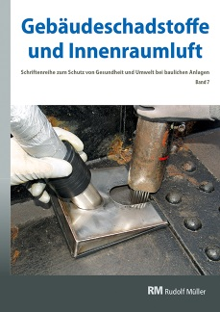 | Hrsg.: Dipl.-Ing. Hans-Dieter Bossemeyer, Dr. Lothar Grün, Dr. Jutta Witten und Dr. Gerd Zwiener.  Band 7. DIN A4. Kartoniert. 49 Seiten.  EURO 55,–  EURO 45,– Vorzugspreis für Bezieher der Schriftenreihe im Aktualisierungsservice  ISBN 978-3-481-03950-9

Verlagsgesellschaft Rudolf Müller GmbH & Co. KG
Kundenservice: 65341 Eltville

Telefon: 06123 9238-258 Telefax: 06123 9238-244
rudolf-mueller@vuservice.de www.baufachmedien.de

„Gebäudeschadstoffe und Innenraumluft“ informiert umfassend über die Erkennung und Bewertung von Schadstoffen in Bauteilen und in der Raumluft.
Die Schriftenreihe zum Schutz von Gesundheit und Umwelt bei baulichen Anlagen erscheint dreimal jährlich und wendet sich primär an Sachverständige, Planer, ausführende Bauunternehmen, Bauämter, Juristen und Bauherren.

Band 7 der Schriftenreihe beleuchtet das schadstoffarme Bauen und Renovieren aus Verbraucherschutzsicht. Ein Beitrag der Verbraucherzentrale NRW beschreibt hier die Diskrepanz zwischen der Auskunftspflicht des Bauherrn zu Gefahrstoffen gegenüber Ausführenden, Entsorgern oder Käufern und seinem Recht auf Information seitens der Hersteller, Planer und Handwerker. Darüber hinaus widmet sich der aktuelle Band den Themen Arbeiten an schadstoffbelasteten baulichen und technischen Anlagen, Asbestüberdeckungsverbot und Gefahrstoffverordnung, emissionsarme Verfahren zur Entschichtung schadstoffbelasteter Altanstriche von Stahlwasserbauten und Stahlbauten sowie Holzschutzmittel in Gebäuden.

Mehr Informationen rund um Gebäudeschadstoffe gibt es online unter: www.schadstoff-kompass.de.

1.827 Zeichen/April 2019

